Администрация МО «Усть-Коксинский район» информирует:
о возможности предоставления в аренду для индивидуального жилищного строительства следующих земельных участков:
1) с кадастровым номером: 04:08:011313:253, с местоположением: с. Усть-Кокса, пер. Казачий, д. 4, площадью 1503 кв.м;
2) с местоположением: с. Сугаш, ул. Кедровая, д. 9, площадью 2000 кв.м;
3) с местоположением: с. Сугаш, ул. Кедровая, д. 11, площадью 2000 кв.м;
4) с местоположением: п. Сахсабай, ул. Луговая, д. 8Б, площадью 2000 кв.м;
5) с местоположением: с. Катанда, ул. Луговая, д. 3А, площадью 1996 кв.м;
6) с местоположением: с. Катанда, ул. Луговая, д. 21, площадью 2000 кв.м;
7) с местоположением: с. Катанда, ул. Луговая, д. 23, площадью 2000 кв.м;
8) с местоположением: с. Катанда, ул. Луговая, д. 25, площадью 2000 кв.м;
9) с местоположением: с. Катанда, ул. Луговая, д. 27, площадью 1956 кв.м;
10) с местоположением: с. Катанда, пер. Степной, д. 1А, площадью 1800 кв.м;
о возможности предоставления в аренду земельного участка для садоводства с местоположением: с. Чендек, ул. Спортивная, д. 4, площадью 884 кв.м.
Лица, заинтересованные в предоставлении вышеуказанных земельных участков для указанных целей, вправе в течение тридцати дней со дня опубликования настоящего извещения подавать в администрацию МО «Усть - Коксинский район» заявления о намерении участвовать в аукционе на право заключения договора аренды.
Заявления подаются в письменной форме заинтересованным лицом лично при наличии документа, удостоверяющего личность, либо уполномоченным представителем заявителя при наличии документа, подтверждающего права (полномочия) представителя, с приложением копий указанных документов, по адресу: Республика Алтай, Усть-Коксинский район, с. Усть-Кокса, ул. Харитошкина, д. 3. Дата окончания приема заявлений: 03.07.2023 г.
Со схемами расположения вышеуказанных земельных участков можно ознакомиться по адресу: с. Усть-Кокса, ул. Харитошкина, д. 6, в отделе архитектуры и земельных отношений администрации МО «Усть-Коксинский район, с 09⁰⁰ до 17⁰⁰ часов, по следующим дням: понедельник, среда (приемные дни), а также на официальном сайте администрации МО «Усть-Коксинский район» http://new.altay-ust-koksa.ru/ и сайте https://torgi.gov.ru.

Чендек ул. Спортивная 4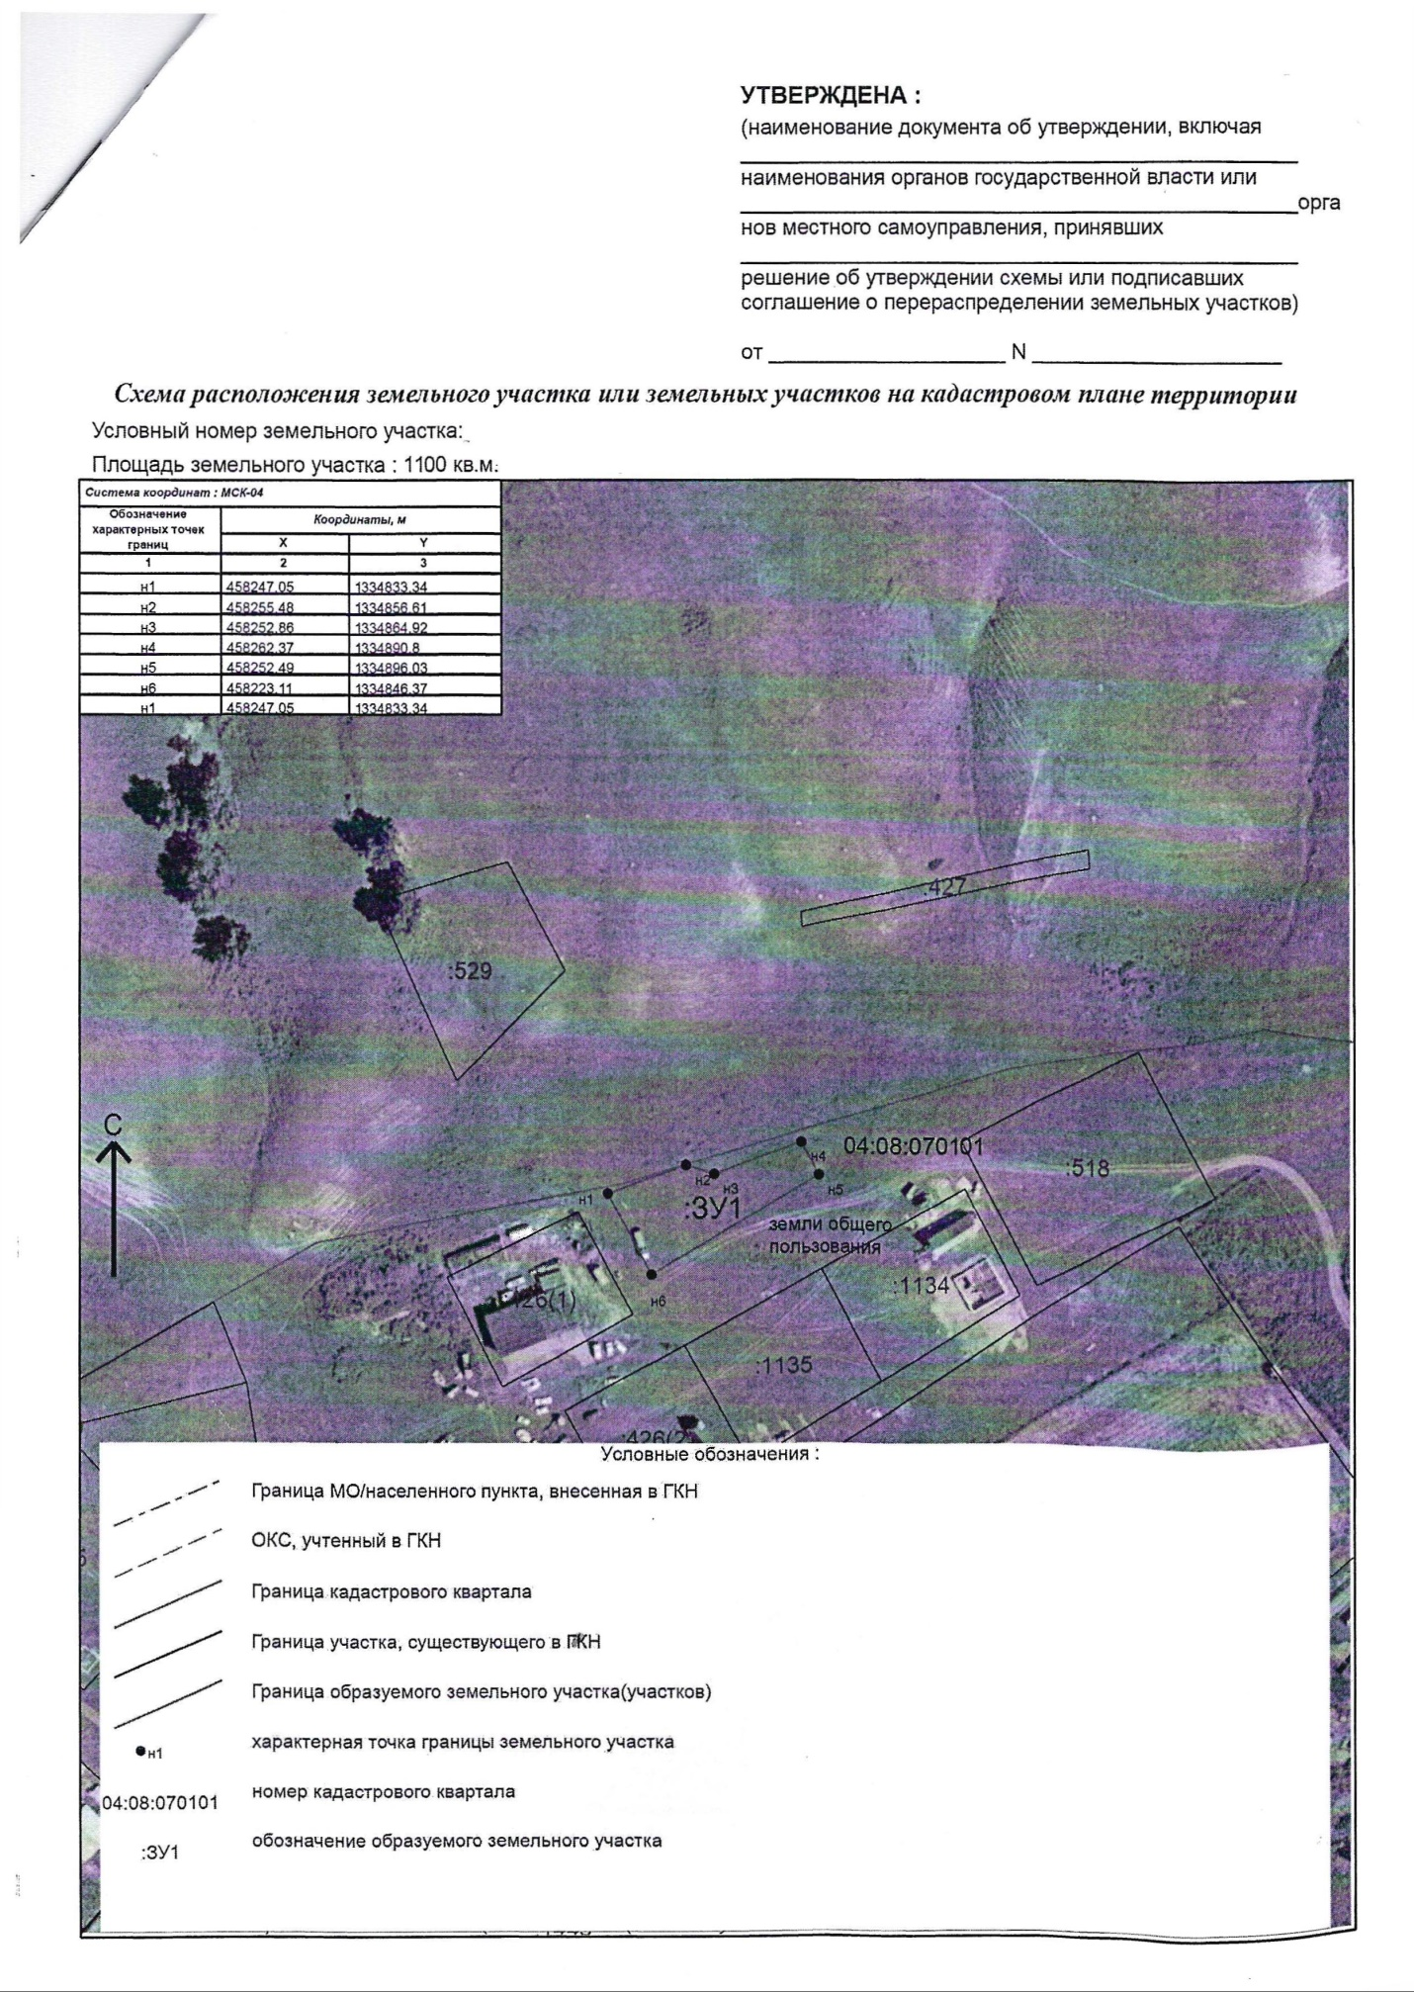
Катанда ул. Луговая 3А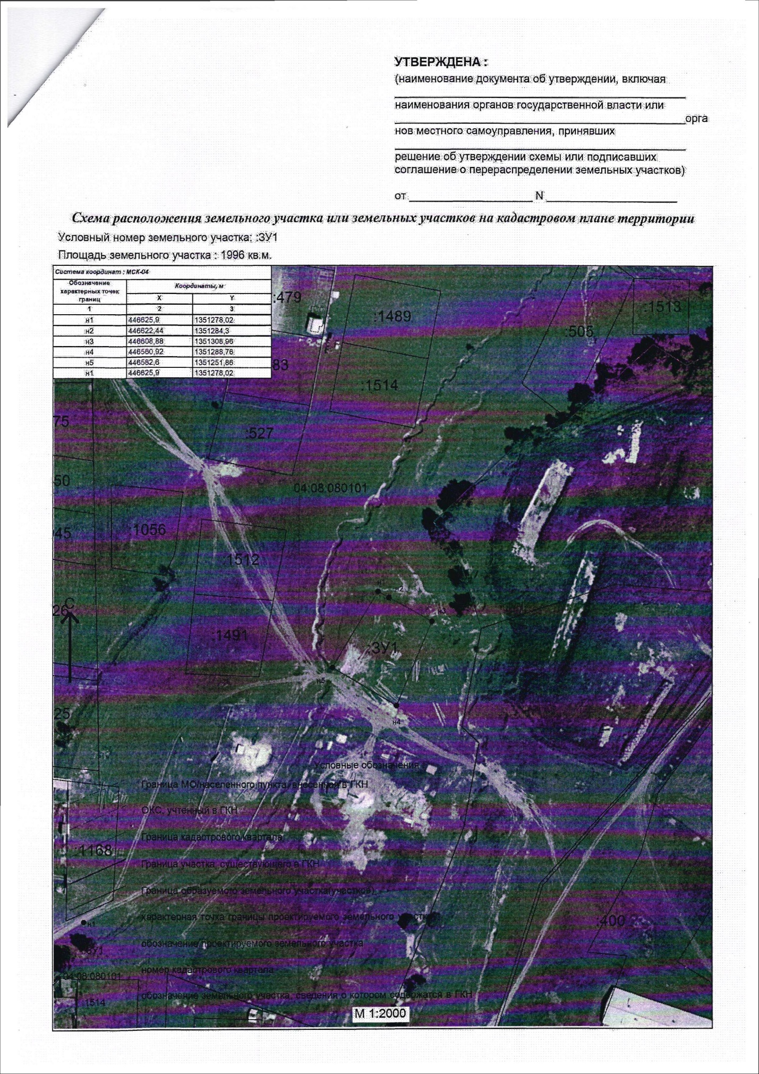
Катанда ул. Луговая 21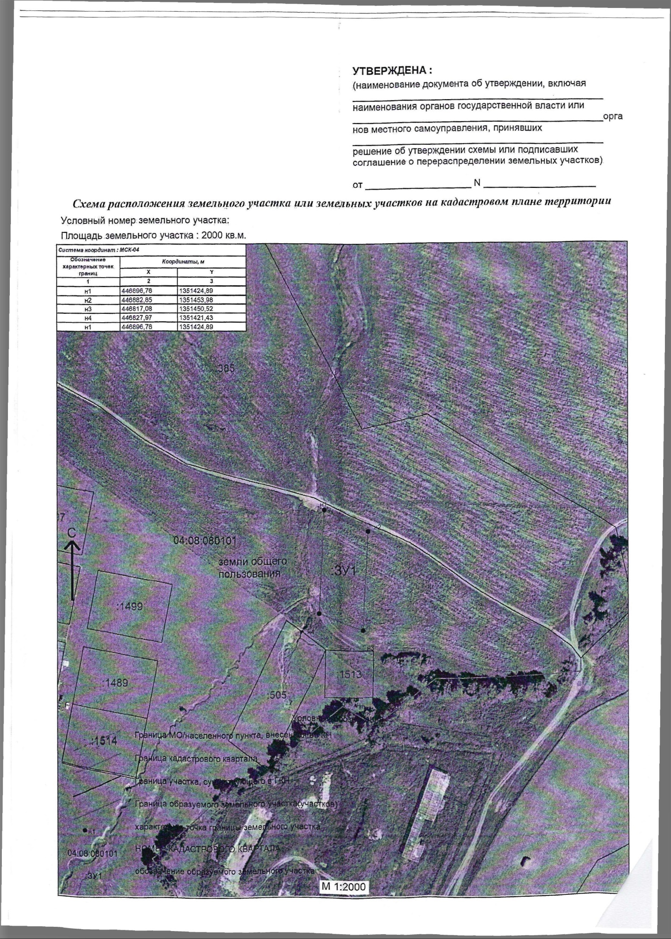
Катанда Луговая 23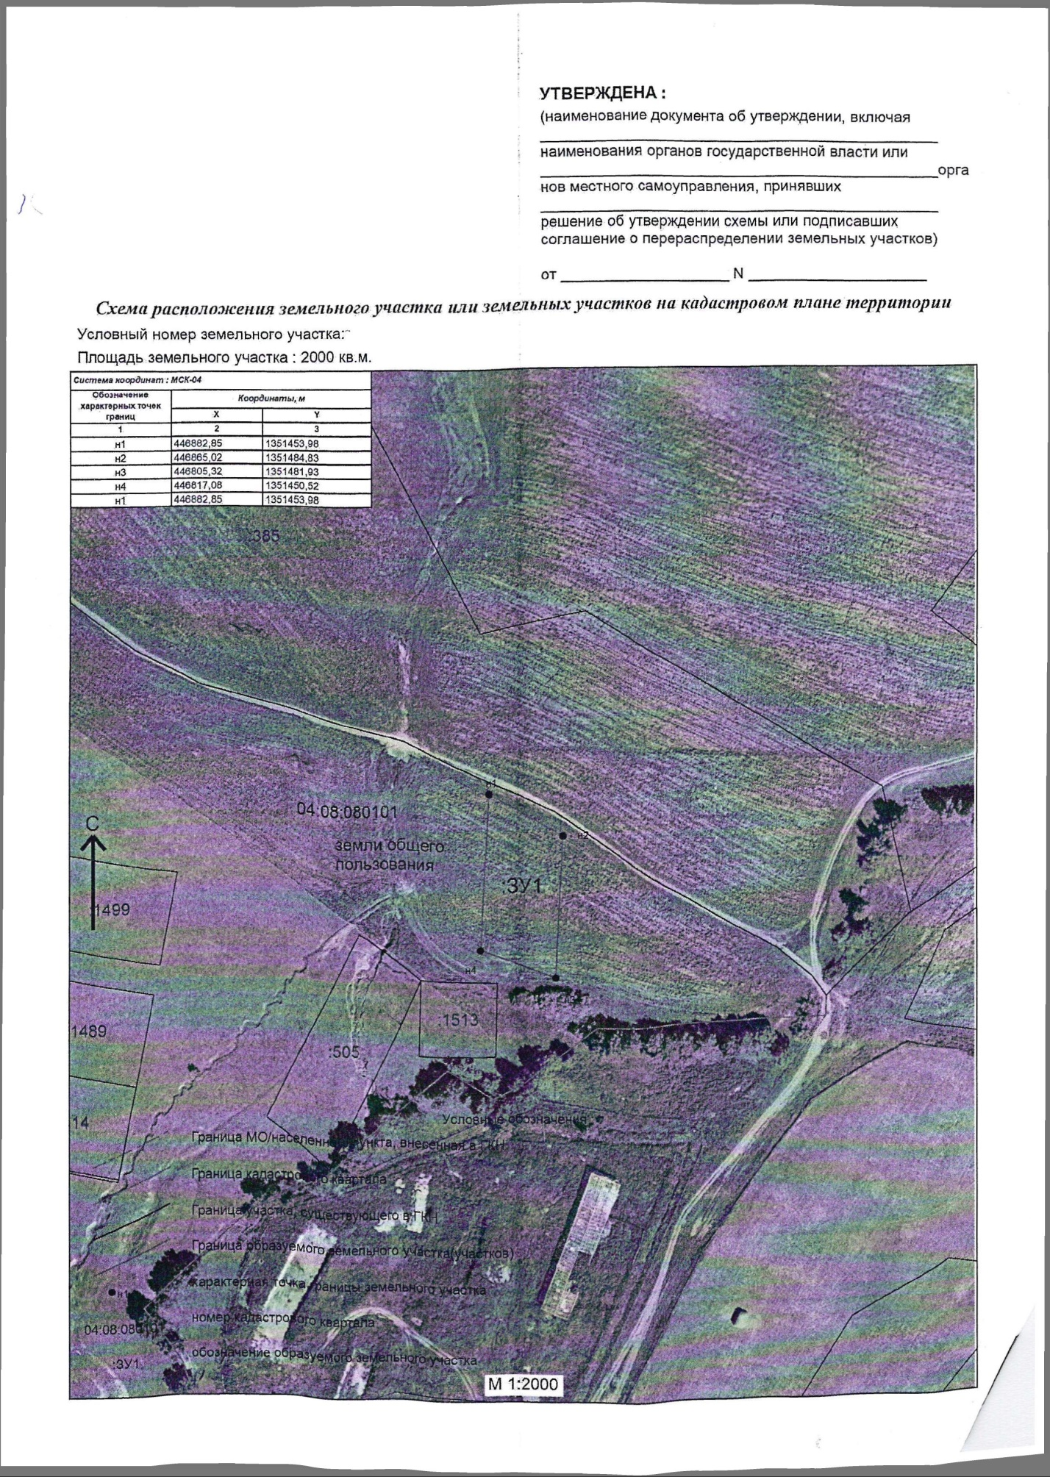
Катанда ул.Луговая 25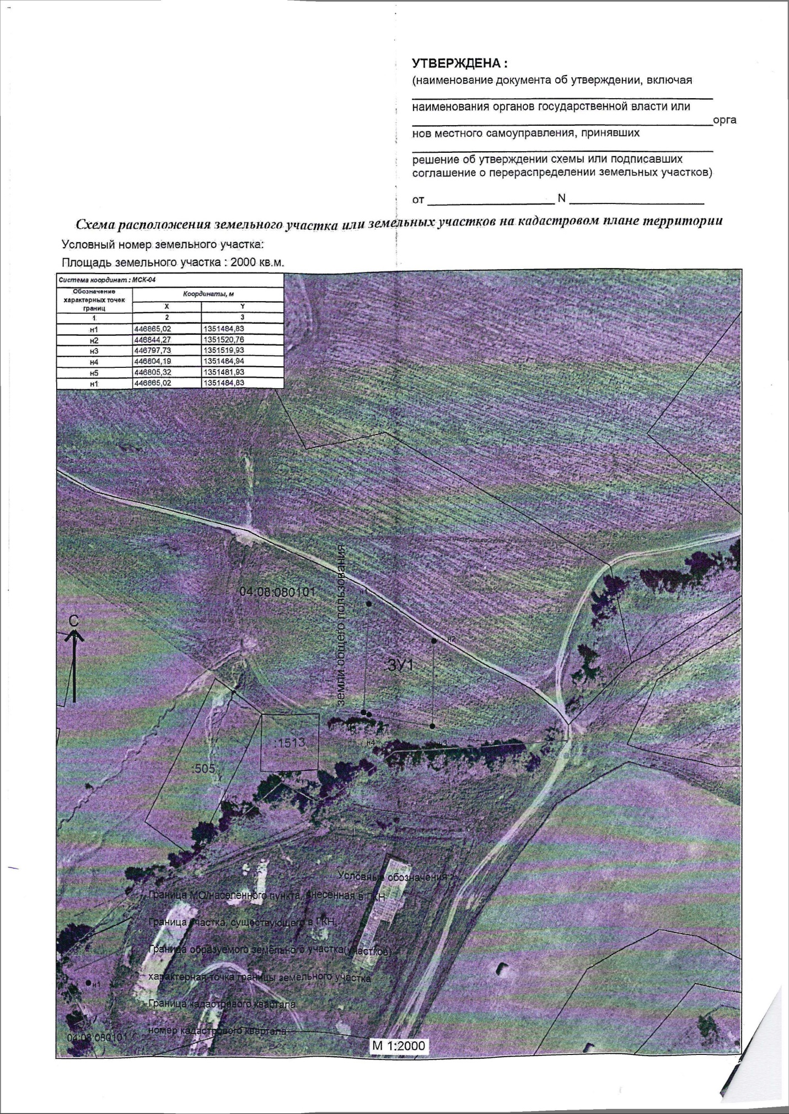
Катанда ул. Луговая 27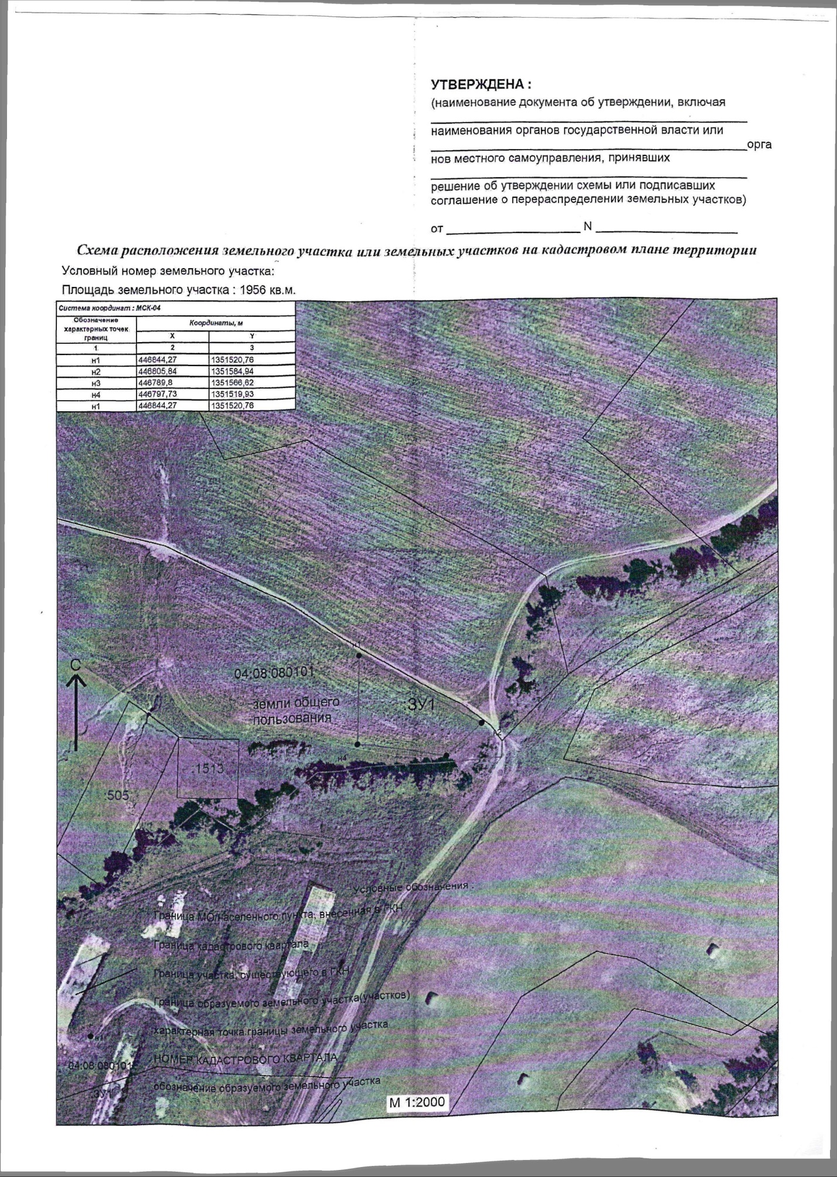
Катанда пер. Степной 1А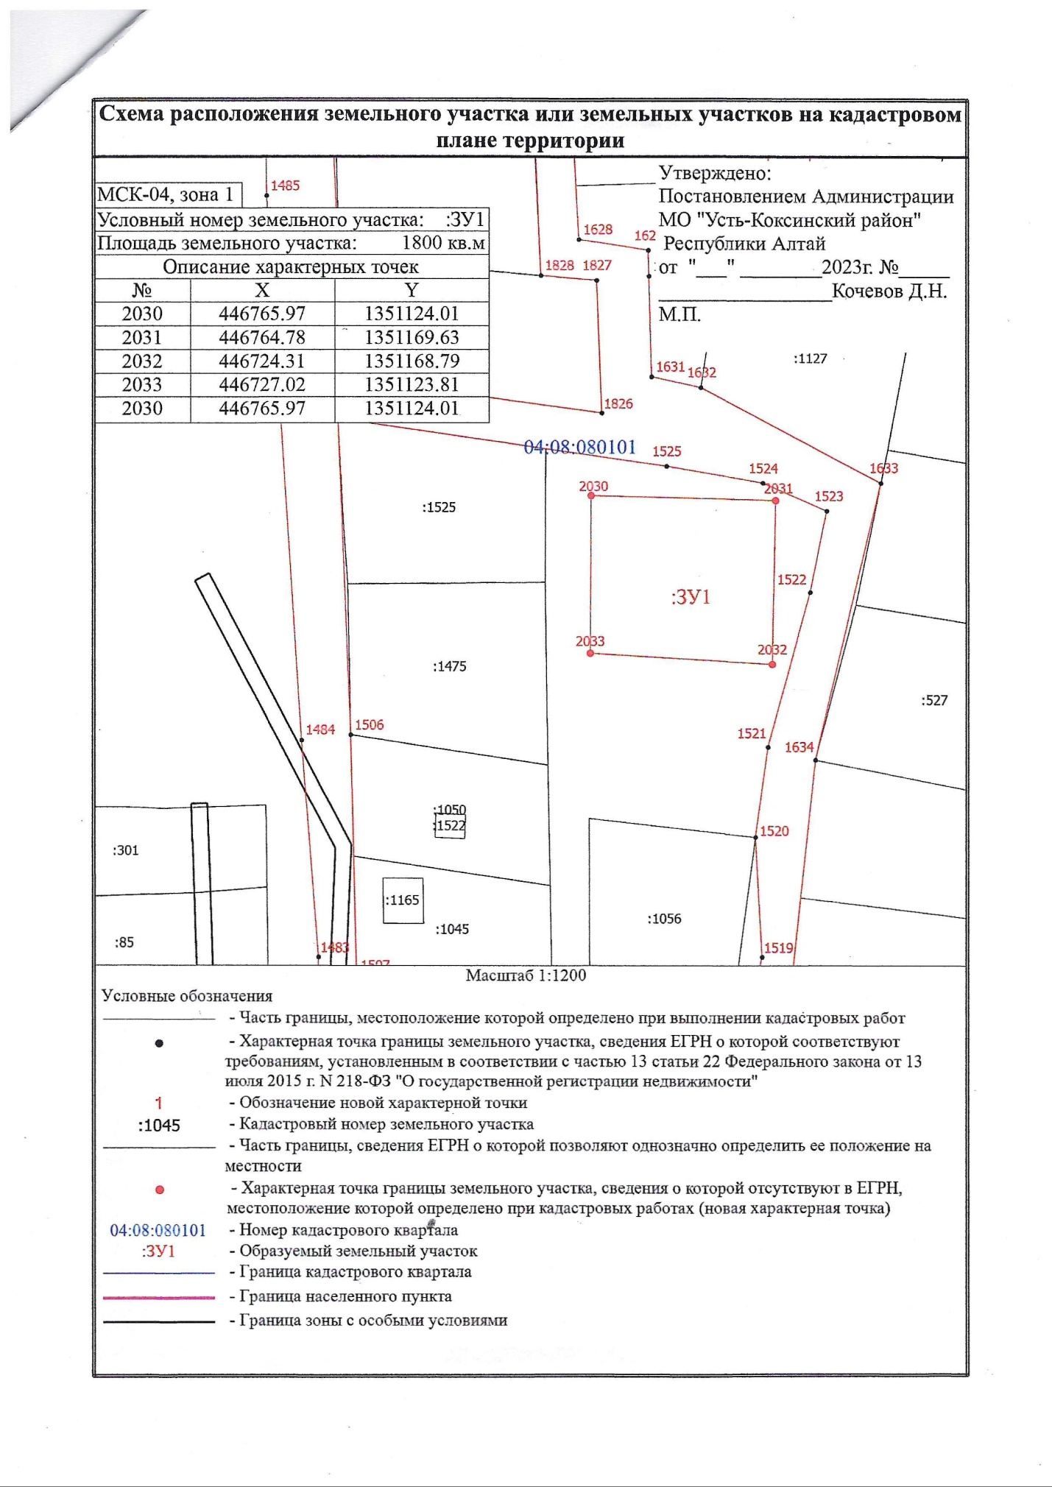
Сахсабай ул. Луговая 8Б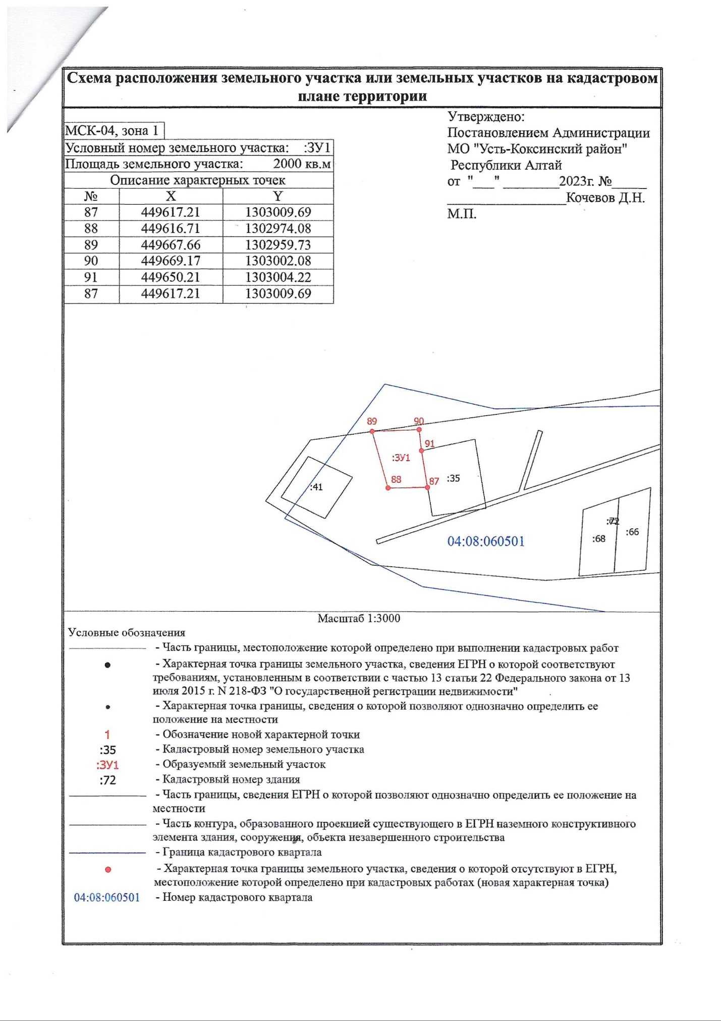
Сугаш ул. Кедровая 9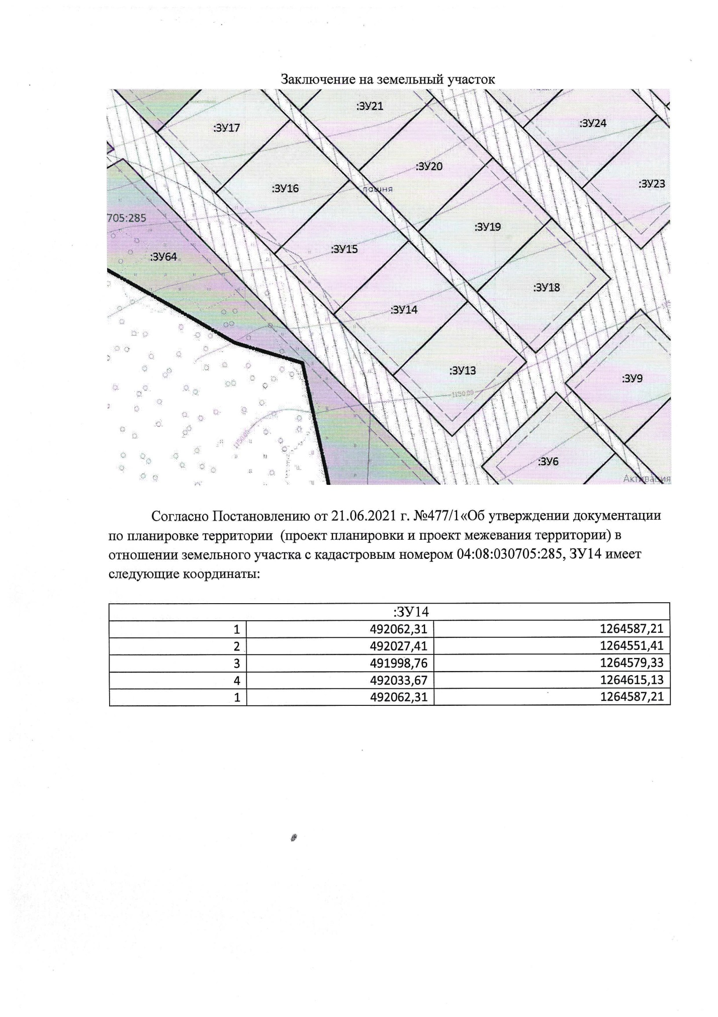Сугаш ул. Кедровая 11